
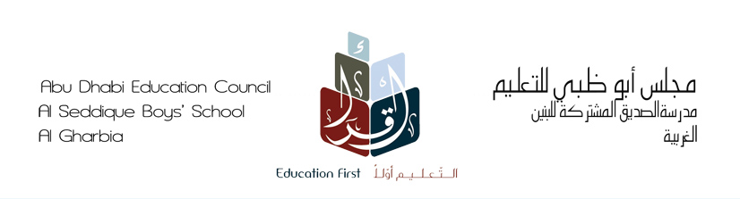

تقرير عن :
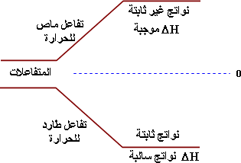
الفصل الثاني
2012-2013
عمل الطالب : هيثم محمد محمد السيد السوهاجي.
إشراف المعلم: يوسف الصرايرة.

الموضوع رقم الصفحة
الفهرس........................................................................................2
المقدمــة......................................................................................3
التفاعل الماص للحرارة...................................................................3
التفاعل الطارد للحرارة..................................................................5
الخاتمة.........................................................................................7

المصادر و المراجع........................................................................7

المقدمة:
- إذا كانت ΔH لتفاعل ما سالبة فإن الجملة تعطي ( تنتج ) طاقة للجوار ويسمى التفاعل في هذه الحالة تفاعلاً طارداً للطاقة (طارداً للحرارة ) .
- أما إذا كانت ΔH للتفاعل موجبة فمعنى هذا أن الجملة تأخذ طاقة من الجوار ونسمي التفاعل في هذه الحالة ماصاً للطاقة ( ماصاً للحرارة ).

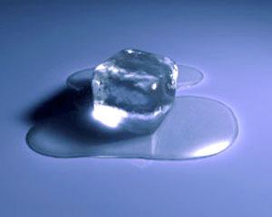
الموضوع:-

أولا:- التفاعل الماص للحرارة:-
إن التفاعل الماص للحرارة في الكيمياء وفي أالديناميكا الحرارية (بالإنجليزية : Endothermic reaction) التفاعل الذي يكون فيه للنواتج طاقة أعلى من المواد الداخلة في التفاعل. وبالتالي يحتاج سريان التفاعل إلى حرارةنعطيها له من الخارج بحيث يتم التفاعل. ولهاذا نقول إنه تفاعل يمتص حرارة، بدون تلك الحرارة التي نزوده بها لا يبدأ التفاعل ولا يستمر. وقد يتم التفاعل عن طريق امتصاص الحرارة من الوسط المحيط.
زيادة درجة الحرارة لمثل هذه التفاعلات يؤدي إلى زيادة سرعة التفاعل وبالتالي اتجاه التفاعل إلى الاتجاه الأمامي (في التفاعل العكوس). والتفاعلات الماصة للحرارة هي عكس التفاعلات المنتجة للحرارة، والتي ينبعث منها حرارة. مثال على التفاعل المنتج للحرارة أحتراق الخشب بأكسجين الهواء.
وبالرغم من أن عملية تكسر الروابط بين المتفاعلات في أي عملية كيميائية تتطلب كمية مبدئية من الطاقة (طاقة تنشيط). يسير التفاعل الماص للحرارة بالطريقة الآتية :
المتفاعلات + طاقة ← النواتج

الإنثالي قبل و بعد التفاعل:-
توصف التفاعلات الكيميائية بأنها ماصة للحرارة عندما يكون الفرق في الإنثالبية العيارية ذو إشارة موجبة.^{[1]}
والإنثالبي H هو مجموع الطاقة الداخلية للنظام الداخل في التفاعل وحاصل ضرب الضغط في الحجم. وتلك هي المحتوي الحراري للنظام عندما يكون الضغط ثابتا. ^{[2]} أي أن التفاعل الماص للحرارة هو تفاعل يمتص طاقة من الوسط المحيط به في شكل حرارة. وهو يشكل معكوس التفاعل الناشر للحرارة.
إذا رمزنا إنثالبي المواد الداخلة في التفاعل وإنثالبي المواد الناتجة من التفاعل فيكون الفرق . وبناءا على ذلك تكون كمية الطاقة التي يمتصها التفاعل الماص للحرارة هي:
تدل المعادلة على أن إشارة أكبر من الصفر ، أي أن إشارتها موجبة. هذا الاصطلاح اخاص بالإشارة معناه أن التفاعل يمتص حراره من الوسط المحيط. أي أنه لا بد لنا من إمداد مثل هذا التفاعل بحرارة من الخارج لكي يتم.
سريان التفاعل الماص للحرارة:-
مثلما يسير التفاعل الناشر للحرارة يسير التفاعل الماص للحرارة على خطوتين. تلزم طاقة تنشيط معينة تعطى إلى المواد الداخلة في التفاعل ، وبعد التفاعل سيتحرر جزء من تلك الطاقة وتنطلق حرة. والاختلاف بين ذلك وتفاعل الناشر للحرارة هو ان تلك الطاقة الناتجة من التفاعل تكون اقل من الطاقة المنشطة ، وهي من أجل ذلك لا تكفي لاستمرار التفاعل.
تكون طاقة التفاعل موجبة.
ذلك إذا أردنا أن يستمر التفاعل فلا بد من أن نقوم بتزويد التفاعل بطاقة من الخارج باستمرار.
لكي يسير التفاعل الماص للحرارة لا بد من السماح لإنتروبية النظام من الزيادة ، بذلك يمتلك النظام إنثالبي حر ذو إشارة سالبة. ولذلك تحتاج التفاعلات الماصة للحرارة عادة إلى درجة حرارة عالية ، حيث أن تحت تلك الظروف يتزايد جزء الإنتروبيا المنتمي إلي الإنثالبي الحر طبقا لمعادلة جيبس-هلمهولتز.
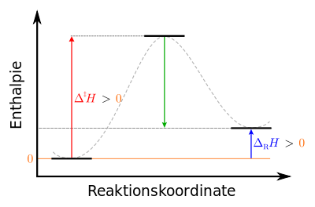 | Legende:  إلى اليسار: حالة المواد الداخلة في التفاعل : مستقرة  في الوسط: حالة انتقالية لمواد المتفاعلة : غير مستقرة  إلى اليمين: الحالة النهائية لنواتج التفاعل : شبه مستقرة]]
مثال : عندما نمرر بخار الماء على سطح فحم حجري يجري تفاعل ماص للحرارة :
.
ينتج عنه غاز الهيدروجين وغاز أول أكسيد الكربون.
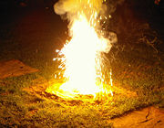
التفاعل الطارد للحرارة:-
في الكيمياء، التفاعل المنتج للحرارة (بالإنجليزية: Exothermic reaction) هو التفاعل الذي تنطلق منه حرارة . وهو بعكس التفاعل الماص للحرارة الذي لا يتم إلا إمداده بحرارة من الخارج endothermic reaction.
مثال على التفاعل المنتج للحرارة ، احتراق الخشب (اتحاد الكربون مع الأكسجين ).
يتم التعبير عن التفاعل المنتج للحرارة بالشكل الآتي:
المتفاعلات ← النواتج + طاقة.
وعند استخدام مسعر يكون التغير في الطاقة الناتجة من التفا عل أكبر كثيرا من حرارة المسعر . وهذا يعنى أن التفاعل يكون منتجا للحرارة عندما يسبب التفاعل زيادة في حرارة الوسط الذي يتم به . مثال على ذلك : نحك عود الكبريت على سطح خشن من أجل إشعاله . ينشأ عن الاحتكاك حرارة بسيطة تعمل على بدء التفاعل بين الكبريت و الأكسجين الذي يشتعل مولدا طاقة حرارية أكبر .
في أي تفاعل ناشر للحرارة تكون الطاقة الابتدائية التي تُمتص لتكسير الروابط أقل من الطاقة الناتجة عن التفاعل ،التي تتولد عند تكون روابط جديدة بين الجزيئات المتفاعلة .
ويصعب للغاية قياس أو حساب كمية الطاقة المطلقة لتفاعل كيميائي ولكن يمكن حساب كل من السخانة (إنثالبي), ΔH, لأى تفاعل كيميائي. ويعتبرمسعر الانفجار وسطا مناسبا لقياس التغير في الطاقة, ΔH, لتفاعل احتراق. وتتناسب قيم ΔH, المحسوبة والمقاسة لطاقة الرابطة كالتالي:
ΔH = الطاقة المستخدمة في تفاعلات كسر الروابط – الطاقة المنطلقة لعمل الروابط في النواتج.
ولأى تفاعل ناشر للحرارة, تكون قيم ΔH سالبة:
2H₂(g) + O₂(g) → 2 H₂O(g
ΔH = −83.6 kJ/mol of O₂
مسار التفاعل الطارد للحرارة:-
يكون مخلوط التفاعل عادة في حالة شبه مستقرة (حرجة) . وعن طريق اكتسابها لكمية معينة من الطاقة، تسمى "طاقة التنشيط " أو "إنثالبي التنشيط " يُرفع النظام إلى الحالة الغير مستقرة ويسير التفاعل . وعن طريق التنشيط يبدأ سريان التفاعل ويستمر التفاعل من ذاته بدون الاحتياج إلى تنشيط آخر.
يصدر النظام الكيميائي طاقة وينشرها في الوسط المحيط ، وتسمى تلك الحرارة الصادرة منه "إنثالبي التفاعل" . ثم توجد نواتج التفاعل في حالة مستقرة .
ومثال على طاقة التنشيط عندما نشعل عود كبريت من أجل إشعال الخشب ، حيث ينتج احتكاك عود الكبريت بالسطح لخشن تلك الحرارة الأولية المنشطة . أما في الغازات فيجري اشتعالها بشرارة كهربائية.
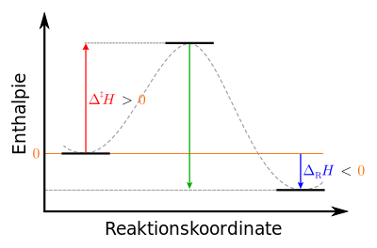 | Legende:  اليسار: حالة المخلوط الأولية (شبه مستقرة): metastable  في الوسط: وصول المخلوط إلى الحالة الغير مستقرة : unstable]  إلى اليمين: حالة النواتج النهائية : stable]
مثال: يحترق الكربون ويتحد مع اكسجين الهواء مكونا ثاني أكسيد الكربون مع اصدار حرارة.
.
إنثالبي التفاعل (فرق الإنثالبي) الناتج عن التفاعل سالب الإشارة . ويمكن حسابها من "الإنثالبي العياري للتفاعلات"
إذا كانت طاقة التنشيط قليلة جدا فقد يمكن سريان التفاعل بدون تزويد المخلوط بحرارة من الخارج ، حيث يستمد النظام طاقة التنشيط من جوه المحيط . ويشتعل النظام فوريا (خطورة تخزين المفرقعات) .
فرق الانثالي:-
يعرف الإنثالبي بأنه مجموع الطاقة الداخلية في نظام مضافا إليها حاصل ضرب الضغط في الحجم. وهو ما يحتويه نظام من الطاقة عند ثبات الضغط . ^{[1][2]}
فرق الإنثالبي ، ويرمز له هو فرق إنثالبي المواد الناتجة من التفاعل و إنثالبي المواد الداخلة في التفاعل , وتكتب المعادلة كالآتي :
ولذلك تكون إشارة الحرارة الناتجة سالبة (المواد المتفاعلة تفقد حرارة ، ويكتسب الإنسان تلك الحرارة . فإذا إضفنا من جهتنا حرارة إلى نظام فإن إشارتها طبعا تكون موجبة ).
وكذلك في الفيزياء : ينتج عن الانشطار النووي طاقة تتحرر ، فالتفاعل الانشطاري عبارة عن تفاعل منتج للحرارة. وتفاعل الاندماج النووي مثل الاندماج النووي للهيدروجين الذي تستمد منه الشمس طاقتها هو أيضا " تفاعل منتج للطاقة".

الخاتمة:-
وفي النهاية فإن التفاعلات الماصة و الطاردة للحرارة تساعد في فهم الكيمياء الحرارية، وقد شرحت في تقريري هذا عن التفاعلات الماصة و الطاردة للحرارة و وضحت الفرق بينهما، وأتمنى أن يكون قد حاز على القبول والرضا وتقبلوا فائق الاحترام والتقدير .
المصادر و المراجع:-
- موسوعة ويكيبيديا .
http://ar.wikipedia.org/wiki/التفاعلات الماصة و الطاردة للحرارة
- www.study4uae.com
- www.sez.com
- كتاب الطالب الكيمياء للثاني عشر.
- ^ IUPAC: Goldbook: endothermic reaction
- ^ IUPAC: Goldbook: enthalpy, H

